

Отчёт

по практическому занятию

ТЕМА: «Комбинированный урок “Коллекции”»

«Бедин Владислав Алексеевич»

1. Я ознакомился с теоретическими сведениями и изучил составление программ ветвящейся и циклической структуры.
2. Выполнил практические задания «1, 2»
3. СКРИНШОТЫ СДЕЛАННОГО ЗАДАНИЯ

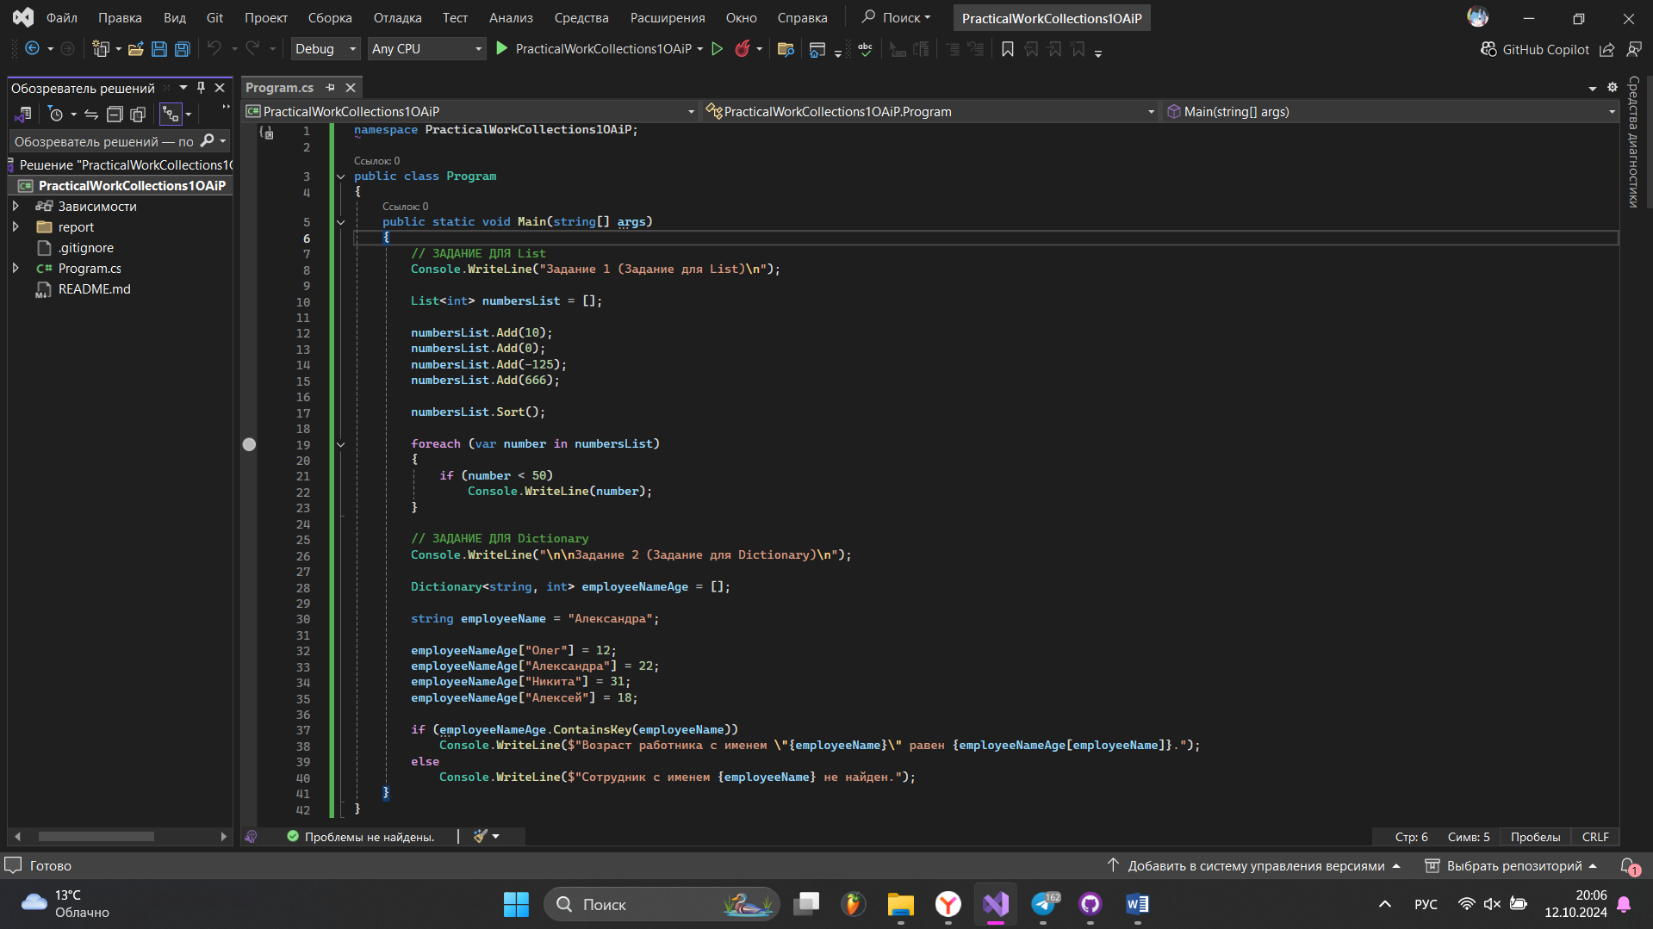

Вывод: в ходе выполнения данного практического занятия я изучил коллекции List<T> и Dictionary<T> в языке программирования C#.